Міністерство освіти і науки України
Національний університет «Львівська політехніка»
Кафедра систем штучного інтелекту



Звіт

Звіт
про виконання розрахунково-графічних робіт блоку № 7
з дисципліни: «Основи програмування»
до:
ВНС Розрахунково-графічних робіт № 1-4
Практичних Робіт до блоку № 7

Виконав(ла):
Студентка групи ШІ-11
Ільящук Марта Тарасівна

Львів 2024
Мета роботи: одержати практичні навички в розробці і дослідженні алгоритмів розв’язання задач.

Виконання роботи:

- Опрацювання завдань та вимог до середовища:

Завдання №1. VNS Practice Work Task 1
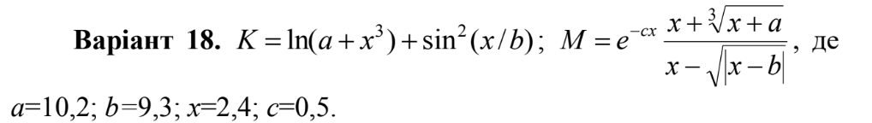

Завдання №2. VNS Practice Work Task 2
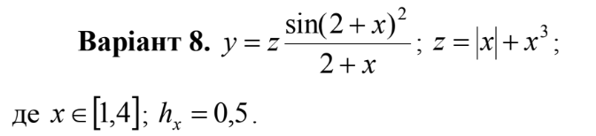

Завдання №3. VNS Practice Work Task 3
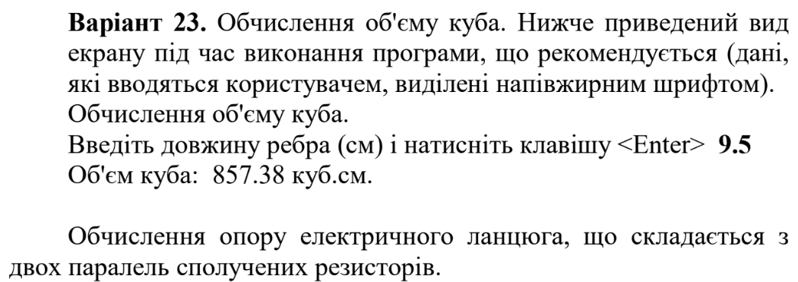

Завдання №4. VNS Practice Work Task 4

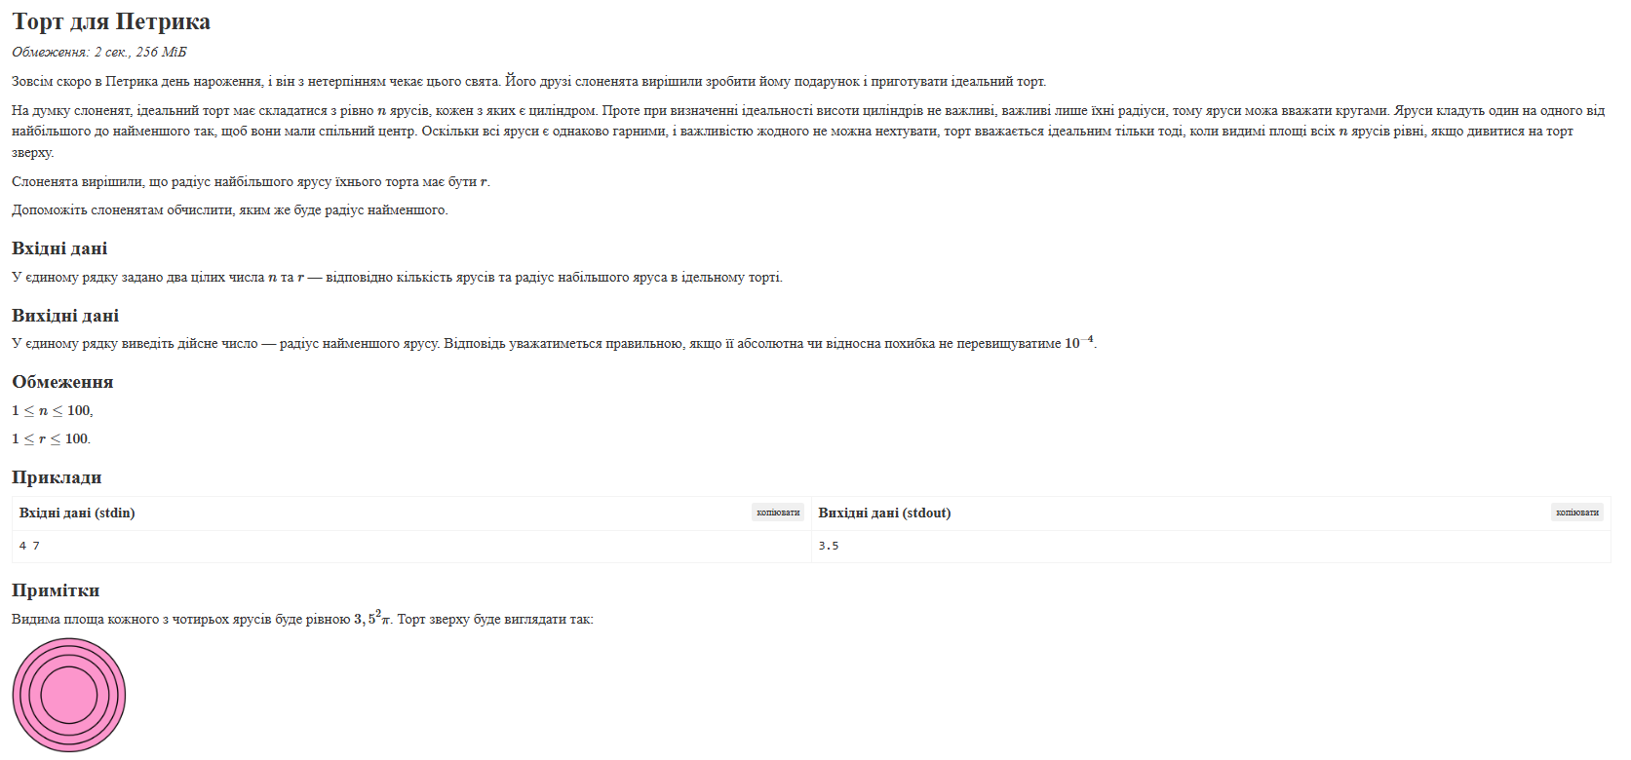
Завдання №5. Algotester 0191 Торт для Петрика

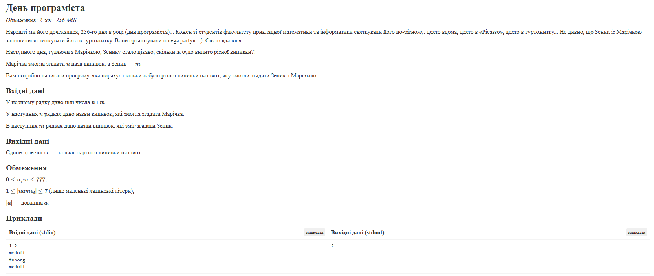
Завдання №6. Algotester 0211 День програміста

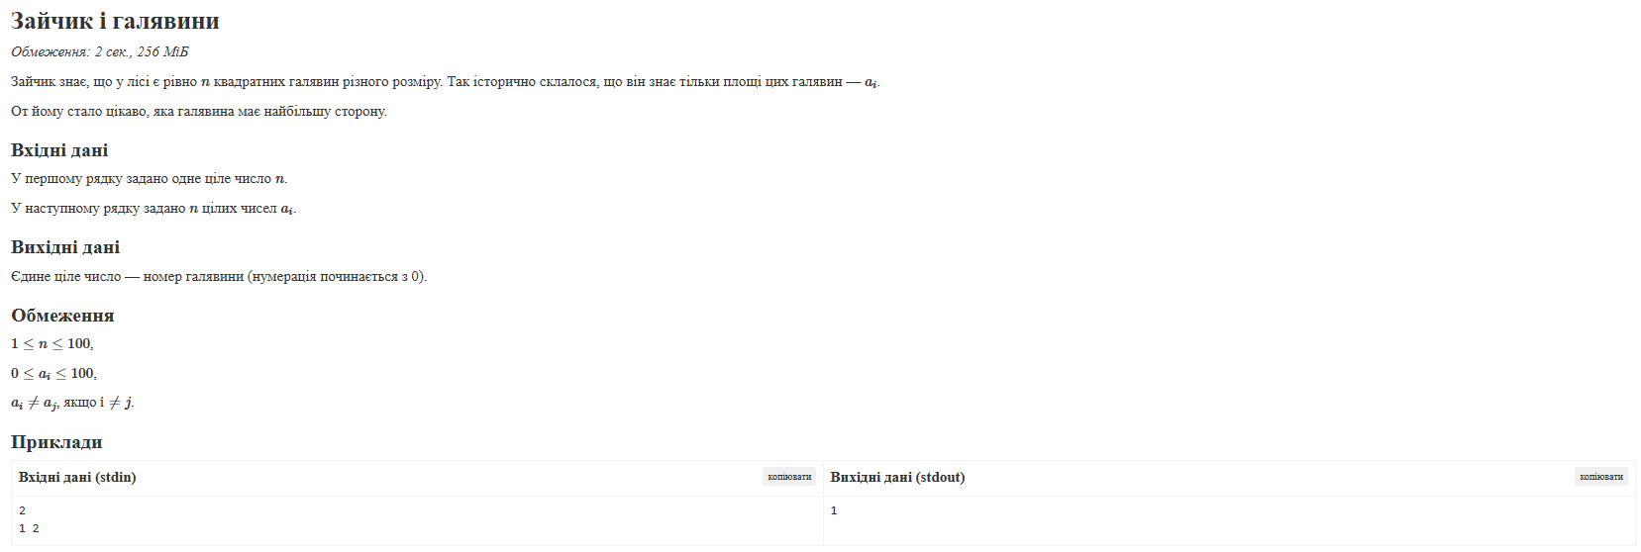
Завдання №7. Algotester 0412 Зайчик і галявини

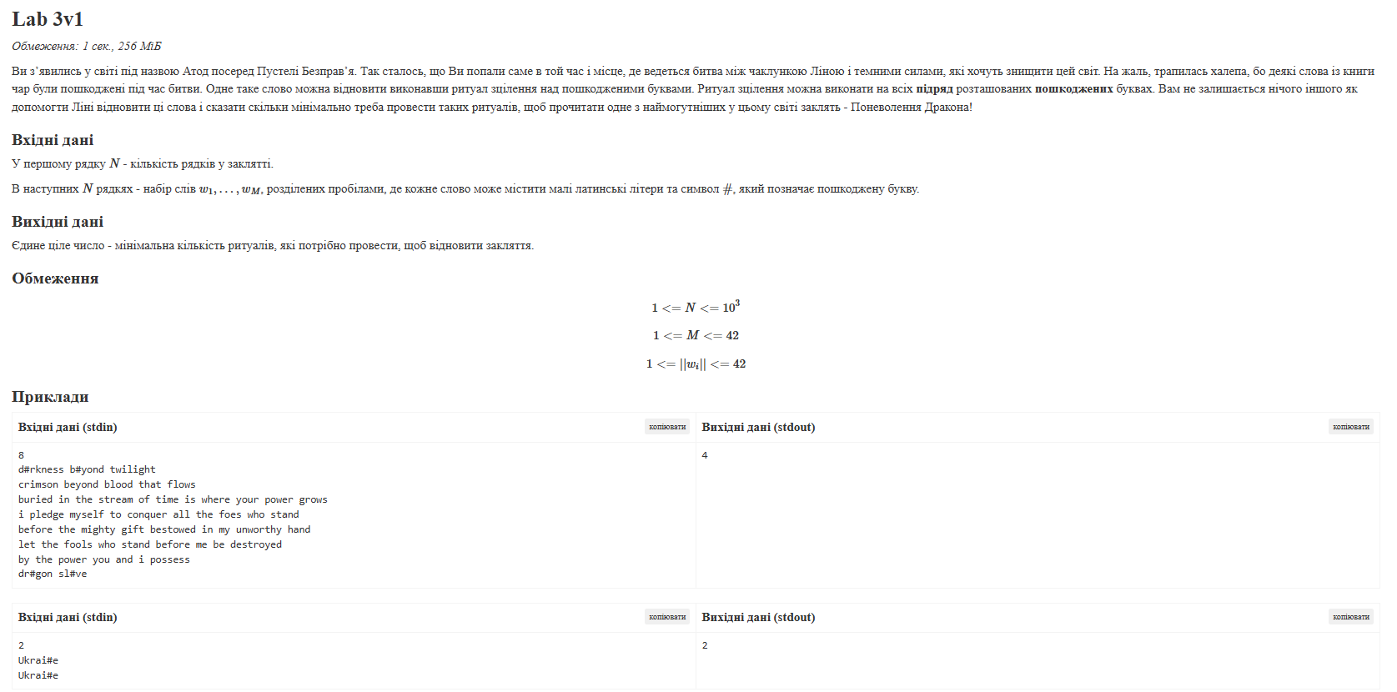
Завдання №8. Algotester Lab3v1 (не виконувала в Еpic 1 – Epic 6)

- Дизайн виконання завдань

Завдання №1. VNS Practice Work Task 1
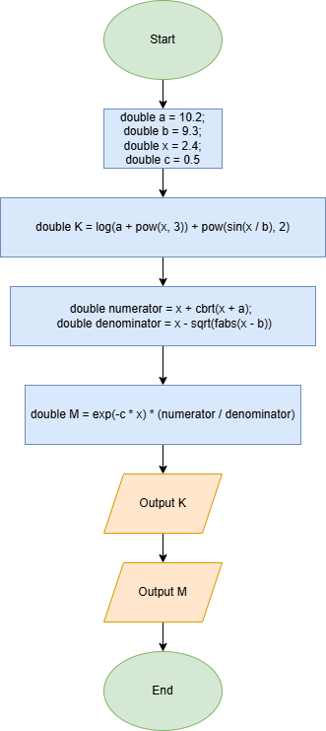

Завдання №2. VNS Practice Work Task 2
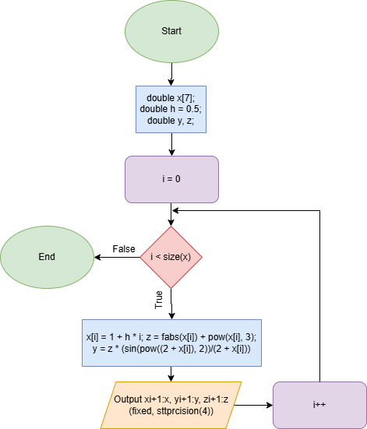

Завдання №3. VNS Practice Work Task 3

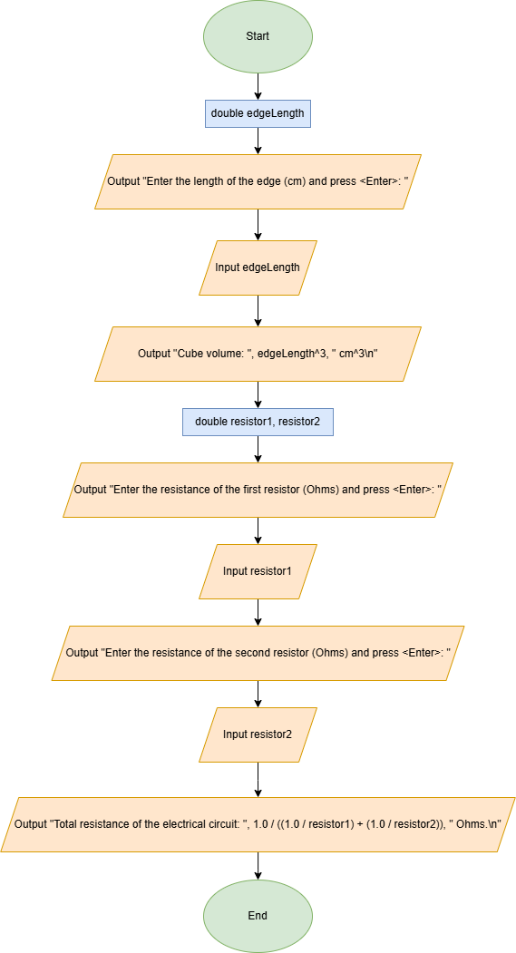
Завдання №4. VNS Practice Work Task 4
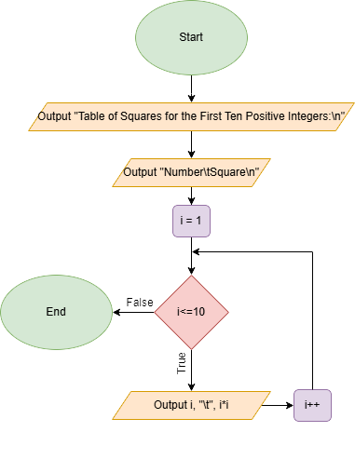

Завдання №5. Algotester 0191 Торт для Петрика
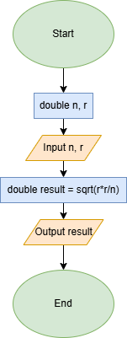
Завдання №6. Algotester 0211 День програміста

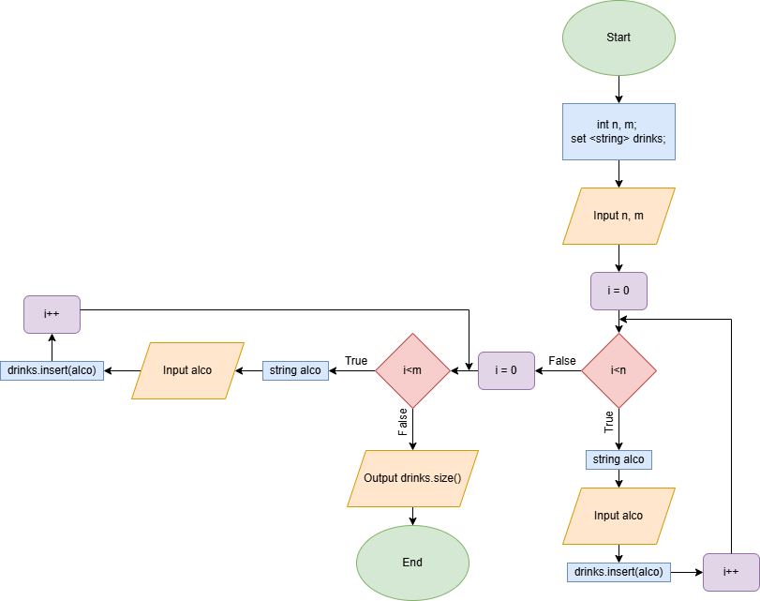

Завдання №7. Algotester 0412 Зайчик і галявини

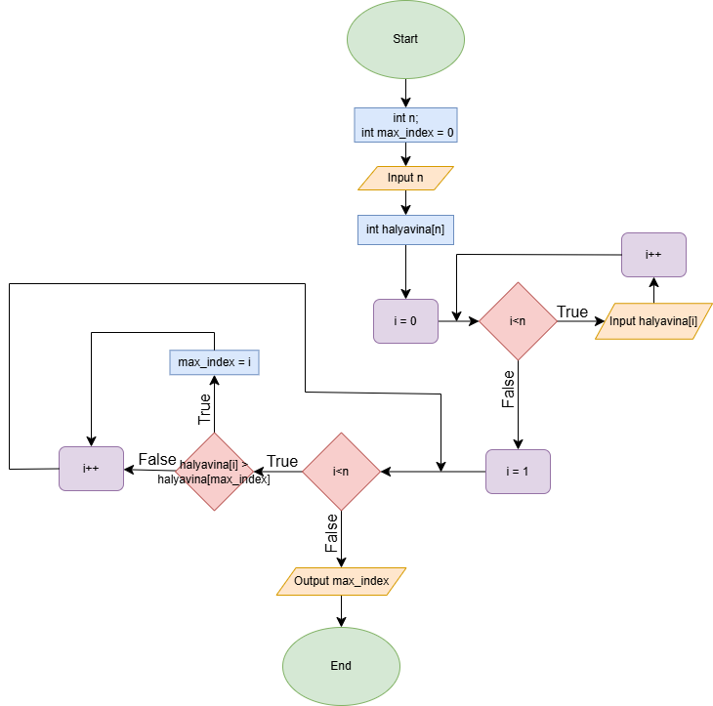

Завдання №8. Algotester Lab3v1
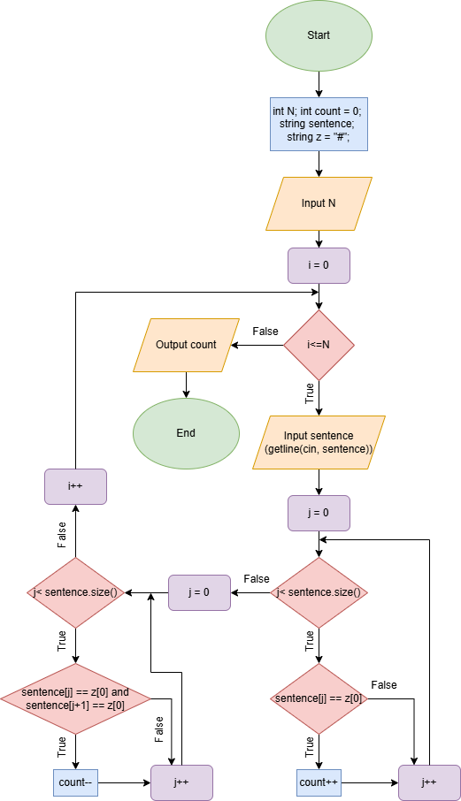

- Код програм

Завдання №1. VNS Practice Work Task 1

#include <iostream>
#include <cmath>
using namespace std;

int main() {
double a = 10.2;
double b = 9.3;
double x = 2.4;
double c = 0.5;

double K = log(a + pow(x, 3)) + pow(sin(x / b), 2);

double numerator = x + cbrt(x + a);
double denominator = x - sqrt(fabs(x - b));
double M = exp(-c * x) * (numerator / denominator);

cout << "K = " << K <<endl;
cout << "M = " << M <<endl;

return 0;
}

Завдання №2. VNS Practice Work Task 2

#include <iostream>
#include <iomanip>
#include <cmath>
using namespace std;

int main(){
double x[7];
double h = 0.5;
double y, z;

for(int i = 0; i<size(x); i++){
x[i] = 1 + h * i;
z = fabs(x[i]) + pow(x[i], 3);
y = z * (sin(pow((2 + x[i]), 2))/(2 + x[i]));

cout<<fixed<<setprecision(4);
cout<<"x"<<i+1<<" = "<<x[i]<<" "<<"z"<<i+1<<" = "<<z<<" "<<"y"<<i+1<<" = "<<y<<endl;
}

return 0;
}

Завдання №3. VNS Practice Work Task 3

#include <iostream>
#include <cmath>
using namespace std;

int main(){
//Calculate cube volume
double edgeLength;

cout<<"Enter the length of the edge (cm) and press <Enter>: ";
cin>>edgeLength;

cout<<"Cube volume: "<< pow(edgeLength, 3)<<" cm^3\n"<<endl;

//Calculate R
double resistor1, resistor2;

cout<<"Enter the resistance of the first resistor (Ohms) and press <Enter>: ";
cin>>resistor1;

cout<<"Enter the resistance of the second resistor (Ohms) and press <Enter>: ";
cin>>resistor2;

cout<<"Total resistance of the electrical circuit: "<< 1.0 / ((1.0 / resistor1) + (1.0 / resistor2))<<" Ohms.\n"<<endl;

return 0;
}

Завдання №4. VNS Practice Work Task 4

#include <iostream>
using namespace std;

int main() {
cout<<"Table of Squares for the First Ten Positive Integers:\n";
cout<<"Number\tSquare\n";

for (int i = 1; i <= 10; ++i) {
cout<<i<<"\t"<< (i * i)<<endl;
}

return 0;
}

Завдання №5. Algotester 0191 Торт для Петрика

#include <iostream>
#include <cmath>
using namespace std;

//Торт для Петрика (191)

int main(){
double n, r;
cin>>n>>r;

double result = sqrt(r*r/n);
cout<<result;

return 0;
}

Завдання №6. Algotester 0211 День програміста

#include <iostream>
#include <set>
using namespace std;

//День програміста (211)

int main() {
int n, m;
set<string> drinks;

cin >> n >> m;

for (int i = 0; i < n; ++i) {
string alco;
cin >> alco;
drinks.insert(alco);
}

for (int i = 0; i < m; ++i) {
string alco;
cin >> alco;
drinks.insert(alco);
}

cout << drinks.size() <<endl;

return 0;
}

Завдання №7. Algotester 0412 Зайчик і галявини

#include <iostream>
using namespace std;

//Зайчик і галявини (412)

int main() {
int n;
int max_index = 0;

cin >> n;

int halyavina[n];

for (int i = 0; i < n; i++) {
cin >> halyavina [i];
}

for (int i = 1; i < n; i++) {
if (halyavina[i] > halyavina[max_index]) {
max_index = i;
}
}

cout << max_index << endl;

return 0;
}

Завдання №8. Algotester Lab3v1

#include <iostream>
using namespace std;

int main (){
int N;
int count = 0;
string sentence;
string z = "#";

cin>>N;

for(int i= 0; i<=N; i++){
getline(cin, sentence);
for(int j = 0; j< sentence.size(); j++){
if(sentence[j] == z[0]){
count ++;
}
}
for(int j = 0; j< sentence.size(); j++){
if(sentence[j] == z[0] and sentence[j+1] == z[0]){
count --;
}
}
}

cout<<count;

return 0;
}

- Результати виконання завдань

Завдання №1. VNS Practice Work Task 1

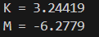

Завдання №2. VNS Practice Work Task 2

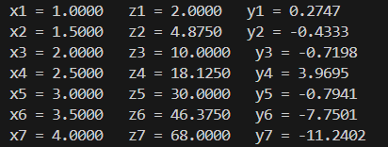

Завдання №3. VNS Practice Work Task 3

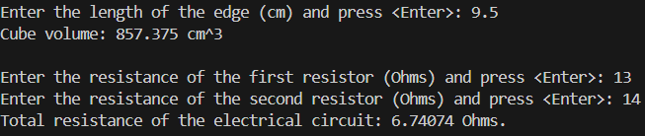

Завдання №4. VNS Practice Work Task 4

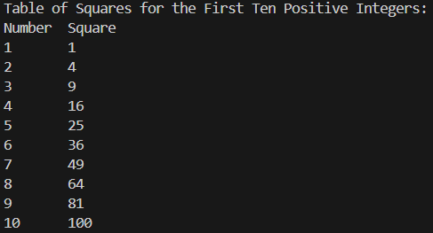

Завдання №5. Algotester 0191 Торт для Петрика

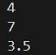

Завдання №6. Algotester 0211 День програміста

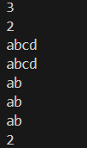

Завдання №7. Algotester 0412 Зайчик і галявини

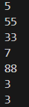

Завдання №8. Algotester Lab3v1

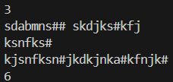

Висновок: Під час виконання розрахункової роботи я закріпила свої знання у мові С/С++, набуті протягом виконання попередніх завдань.

